

TENDENCIAS DEL MERCADO DE LA VIVIENDA
La generación que quiere repoblar la España Vaciada: jóvenes solteros, con ingresos medios, y ganas de cambiar de vida
- La edad media de quienes se mudarán a un pueblo es de 35 años, seis menos que la de quienes descartan esta opción
- Casi cuatro de cada diez neorrurales pertenecen al tramo de 25 a 34 años y la mayoría procede de Cataluña, Andalucía y Madrid
- Uno de cada tres vive con sus padres, la mitad son solteros y la mayoría tiene una renta entre 2.000 y 3.000 euros al mes

Madrid, 19 de agosto de 2026

La repoblación de la España Vaciada ya tiene rostro. Lejos de la imagen del jubilado que busca tranquilidad tras la vida urbana, el nuevo perfil de quienes preparan su mudanza a un pueblo está protagonizado por personas jóvenes, en plena etapa laboral y con un proyecto vital todavía en construcción. Según Fotocasa Research, el 13% de los demandantes de vivienda prevé trasladarse en los próximos meses a un municipio de menos de 10.000 habitantes. Se trata, mayoritariamente, de personas de alrededor de 35 años, con ingresos medios, solteras o formando una nueva unidad familiar, y que actualmente residen, sobre todo, en ciudades medianas. Se trata de un retrato que evidencia un cambio generacional en el interés por el medio rural y que apunta a un nuevo perfil capaz de impulsar la recuperación demográfica de muchos municipios, según los datos extraídos a partir de una encuesta de Fotocasa Research realizada en el primer semestre de 2026.

"La imagen tradicional de la repoblación rural está cambiando. Hoy quienes quieren instalarse en un pueblo son, principalmente, personas jóvenes, en plena etapa laboral y con un proyecto de vida por construir. Este cambio de perfil demuestra que el medio rural empieza a consolidarse como una alternativa residencial para quienes buscan acceder a una vivienda y desarrollar un futuro con mayor estabilidad. Sin embargo, para que esta oportunidad se traduzca en una recuperación demográfica real será imprescindible seguir impulsando el empleo, los servicios, la conectividad y las infraestructuras que permitan atraer y fijar población de forma estable", explica María Matos, directora de Estudios y portavoz de Fotocasa.

En lo relativo a la edad, este grupo de población con planes efectivos para mudarse a un pueblo tiene una edad media de 35 años, seis menos que la edad media de quienes descartan por completo esta opción. Por franjas, la más numerosa es la que abarca de los 25 a los 34 años: el 38% de los que actualmente se están mudando a zonas rurales se encuentran en este tramo. Seguidamente, se encuentran los particulares más jóvenes (de 18 a 24 años), que son el 23% del total.

Intención de mudarse a una zona rural por edades

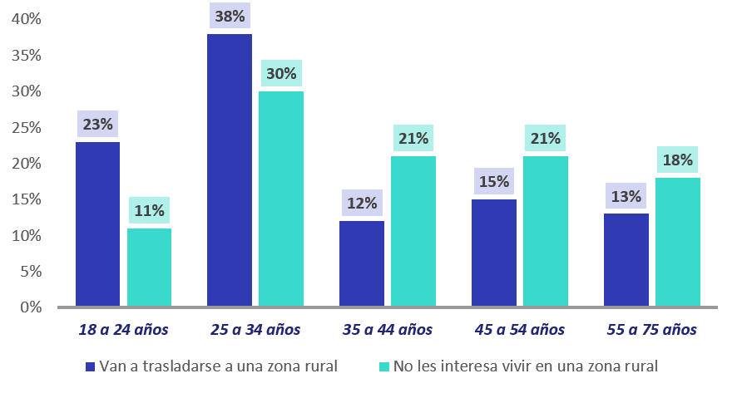
Uno de cada cinco neorrurales vive actualmente en Cataluña

Si se observa el lugar de procedencia de las personas que se van a trasladar a una localidad de menos de 10.000 habitantes, se aprecia que el 36% vive actualmente en una capital de provincia. Una cifra más baja que en el caso de los particulares que no prevén en ningún caso hacer este cambio de residencia: entre ellos, un 43% vive en una capital de provincia. De hecho, el grueso de los que se van a mudar a un pueblo próximamente vive actualmente en ciudades que no son capital de provincia y que tienen menos de 50.000 habitantes: ahí se encuentran el 44% del total. Por comunidades autónomas, las personas que van a realizar este cambio vital residen, fundamentalmente, en Cataluña (22%), Andalucía (19%) y Madrid (18%). Se trata de una distribución similar a la de aquellos que no se plantean este traslado.

Lugar de procedencia de los que se van a trasladar a una zona rural

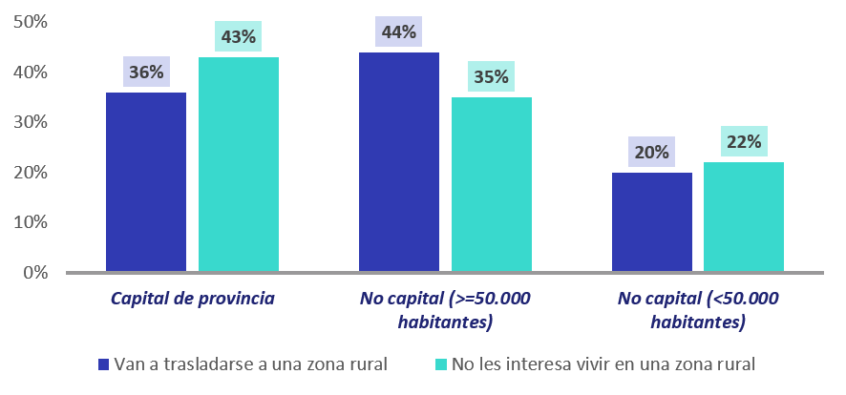

Por otro lado, en lo referente al nivel de ingresos mensuales de la unidad familiar, la mitad de los que se van a ir a vivir a un pueblo se mueve entre los 1.001 euros y los 3.000 euros. Además, se pueden apreciar algunas diferencias con aquellos que no contemplan este cambio de vida. Por ejemplo, en la franja que abarca hasta 1.000 euros están más presentes los que se van a mudar (13%), que los que no quieren hacer este cambio de residencia (8%). Sin embargo, en el extremo opuesto, el que agrupa los niveles de ingresos por encima de los 4.000 euros, destacan los que descartan irse a vivir a una zona rural: el 16% se encuentran en este tramo, en comparación con el 9% de los que sí van a trasladarse.

Tres de cada diez viven con sus padres

Las situaciones de convivencia más frecuentes entre las personas que deciden irse a un pueblo es vivir con sus padres, algo que sucede en el 30% de los casos, o vivir con pareja e hijos, que se da en el 31% de los casos. Además de estas, las fórmulas de convivencia más habituales entre los particulares que van a cambiar de residencia en los próximos meses son vivir en pareja (16%), vivir solo (10%), o compartir piso con otras personas que no sean familiares (8%). En cuanto a su estado civil, la mitad están solteros (43% en el caso de los que descartan mudarse a un pueblo), y prácticamente la otra mitad están casados, son pareja de hecho o conviven en pareja. Solamente hay un 3% que estén separados o divorciados, algo que se da en el 10% de los que no se plantean la vida rural.

Sobre Fotocasa
Fotocasa es uno de los principales portales inmobiliarios de España, con una amplia oferta de viviendas de segunda mano, promociones de obra nueva y alquileres que pertenece a Fotocasa Group.
Mensualmente, elabora el Índice inmobiliario Fotocasa, un informe de referencia que analiza la evolución del precio medio de la vivienda en España, tanto en venta como en alquiler. Desde 2017, desarrolla además estudios sociológicos bajo el sello Fotocasa Research, con el objetivo de aportar conocimiento y análisis en profundidad sobre las tendencias del mercado y el comportamiento de los ciudadanos en relación con la vivienda.
Toda la información y los últimos comunicados están disponibles en su Sala de Prensa

Sobre Fotocasa Group
Fotocasa Group es un referente del sector inmobiliario en España, con más de 25 años de experiencia liderando la transformación del real estate a través de la innovación, los datos y la tecnología.
Bajo su marca paraguas, Fotocasa Group impulsa y da visibilidad a un ecosistema de marcas líderes —Fotocasa, habitaclia, Fotocasa Pro, Datavenues, Witei e Inmoweb— que ofrecen soluciones integrales tanto para particulares como para profesionales del sector.
Fotocasa, la marca insignia del grupo, conecta cada día a millones de personas con su próximo hogar, ofreciendo la mayor oferta de viviendas de segunda mano, obra nueva, alquiler y compraventa, junto con análisis y contenidos que la consolidan como un auténtico referente del mercado inmobiliario.
Fotocasa Group forma parte de Scout24, el grupo tecnológico alemán líder en Europa que opera ImmoScout24.

Sobre Scout24

Scout24 es una de las empresas tecnológicas líderes en Alemania. Con el marketplace ImmoScout24, especializado en el sector residencial y comercial, conectamos con éxito a propietarios, agentes inmobiliarios, inquilinos y compradores desde hace más de 25 años.

Con aproximadamente 19 millones de usuarios al mes en su web o aplicación, ImmoScout24 es el líder del mercado en listados y búsqueda inmobiliaria digital. Para digitalizar el proceso de las transacciones inmobiliarias, ImmoScout24 desarrolla continuamente nuevos productos y construye un ecosistema conectado y rico en datos para el alquiler, la compra y el sector inmobiliario comercial en Alemania y Austria. Scout24 es una sociedad anónima que cotiza en bolsa (ISIN: DE000A12DM80, Ticker: G24) y miembro del DAX, así como del DAX 50 ESG y el DAX 50 ESG+.

Departamento Comunicación Fotocasa
Anaïs García
comunicacion@fotocasa.es
620 66 29 26

